IEB+ ARGENTINA OPEN 2025 - ATP 250
Febrero 2025
Lawn Tennis Club – Buenos Aires, AR

Servicios Incluidos:

Paquete incluye:
- Traslados In / Out aeropuerto
- 04 noches de alojamiento con desayuno en hotel seleccionado, según la fecha de la sesión elegida
- Traslado hotel / estadio / hotel para la sesión elegida
- Entrada a la sesión elegida en sector Palco Lateral Este / Oeste
- Cupón de descuento de hasta 20% en compras y hasta un 14% de tax refund en Galerías Pacifico, en los siguientes locales adheridos: https://www.galeriaspacifico.com.ar/turistas

HOTEL | DOBLE | NT EXTRA | SINGLE | NT EXTRA
Waldorf 3* o similar | Usd 886.- | Usd 76.- | Usd 1342.- | Usd 152.-
Argenta Tower & Suites 4* o similar | Usd 1038.- | Usd 114.- | Usd 1646.- | Usd 228.-
Tarifas en dólares, por persona según entrada y base seleccionada

ADICIONAL POR SESION EXTRA CON TRASLADOS IDA Y VUELTA AL ESTADIO:
EN BASE DOBLE: Usd 532.- por persona
EN BASE SINGLE: Usd 633.- por persona

SESIONES DISPONIBLES:
Lunes 10 de febrero DIURNO
Lunes 10 de febrero NOCTURNO
Martes 11 de febrero DIURNO
Martes 11 de febrero NOCTURNO
Miércoles 12 de febrero DIURNO
Miércoles 12 de febrero NOCTURNO
Jueves 13 de febrero DIURNO
Jueves 13 de febrero NOCTURNO
Viernes 14 de febrero DIURNO
Viernes 14 de febrero NOCTURNOS
Sábado 15 de febrero
Domingo 16 de febrero

PLANO DE UBICACIONES:

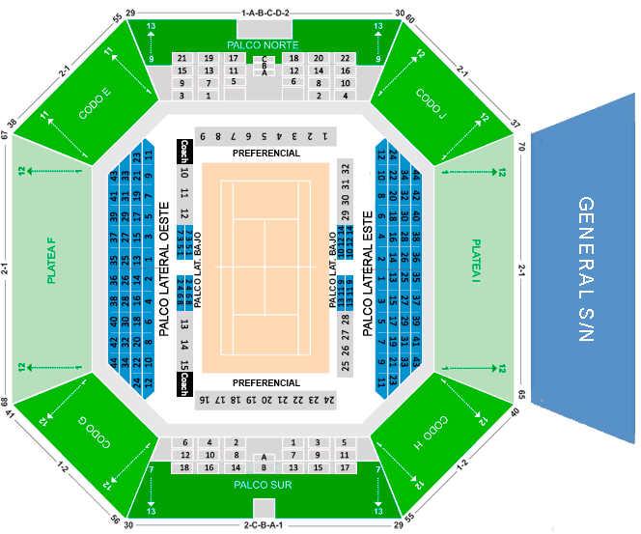

Condiciones de ventas
Tarifas sujetas a modificación y cambio sin previo aviso. Turar S.A. no se hace responsable por la suspensión y/o cambio de fecha del evento. Las reservas se confirman con el pago total de la mismas, siendo un paquete no reembolsable con el 100% de penalidad.

Una reprogramación del evento por fuerza mayor de la organización no amerita reembolso del paquete.

Condiciones de Ticket:
Las entradas pueden ser abonos, entradas físicas, electrónicas o para descargar mediante una app en el celular (pass wallet, etc), con lo que se necesita que el cliente tenga celular con acceso a internet para poder enseñar la entrada descargada en el mismo. Turar S.A. está exento de cualquier responsabilidad si los clientes no tienen smartphone en el caso de que sean tickets para descargar en la app.

En caso de ser entradas físicas, Turar S.A. será la empresa que designe fecha y lugar de entrega.
En el caso de ser entradas, el precio que aparece en la misma no es vinculante con el precio de venta, ya que se incluyen gastos de gestión, envío-entrega, impuestos. El cliente acepta y consiente dicha compra, y en conocimiento de lo anteriormente mencionado, acepta la no posibilidad de reclamación alguna, respecto del precio. En el precio que nosotros informamos, incluimos gastos de gestión, envío-entrega, impuestos.

Garantizamos las entradas por parejas, de 2 en 2, pueden ser juntas en la misma fila, o en la fila por delante o por detrás, pero juntos. Deben informar al momento de solicitar una reserva: datos completos del pasajero, copia del pasaporte y teléfono de contacto.

Solicitar más Info: eventos@turar.com

